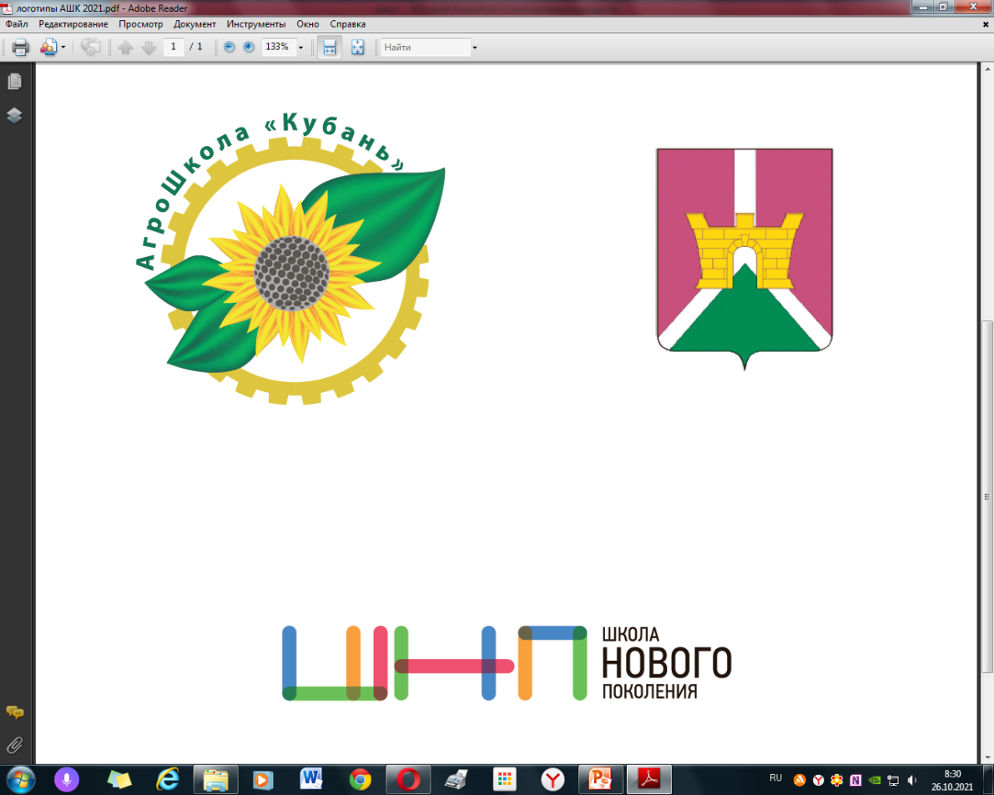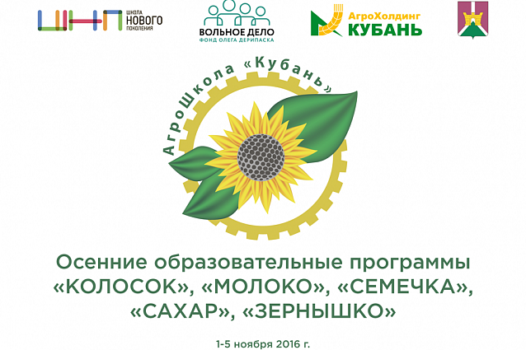

Езубова Ю.В., руководитель МКУ ЦРО МО Усть-Лабинский район

**Личные отношения**

**Безопасность**

**Учение и обучение**

**Образовательная среда**

Физическая, социальная, эмоциональная

Поддержка и мотивация к учению

Учитель – ученик, учитель –родитель,

ученик-ученик, учитель – учитель

Образовательное пространство, вовлеченость принадлежность

**Муниципальное образование Усть-Лабинский район**

Муниципальные проекты: Ломоносовская неделя. Зеленая дорога. Чемпионат «Сеем будущее». «Бережливый учитель».

Школьные гастроли. Битва хоров.

Психологическая разгрузка (зонирование). Консультирование. Тренинги. ПМПк, профилактика буллинга

Укомплектованность кадрами (психолог, соцпедагог, логопед), советник по воспитанию, педагог ДО

ШКОЛЬНЫЙ КЛИМАТ

Ранняя профориентация: Билет в будущее. Профчетверг. Профессионалитет. Школа реальных дел .

Профильные лагеря (АгроОсень. АгроДело..)

Курсы внеурочной деятельности (ШТО, ОЕНИ, спецкурсы). Образовательные экспедиции. Конференции проектов.

Зонирование. Брендирование. Открытие классов (агрокласс, класс Росгвардии, следственный класс, инженерный класс

Внеурочная деятельность. Школа стажера. Школьные гастроли. Событийные мероприятия. Ярмарки

Программа воспитания.

Программа наставничества